Ministero dell’Istruzione, dell’Università e della Ricerca

ISTITUTO DI ISTRUZIONE SUPERIORE “A. CECCHI”
tel. 0721 21440 fax 0721 23207
peo: segreteria@iiscecchi.gov.it peo: psis01300n@istruzione.it
pec: psis01300n@pec.istruzione.it

Circolare n. 342 DID Pesaro, 14/04/2021

Ai Genitori
Ai Docenti
Al personale ATA

Oggetto: Pago In Rete per tutti i pagamenti delle famiglie verso l’Istituto
Obbligo per le P.A. utilizzo Sistema PagoPa.

Con la presente si informa che, dal prossimo anno scolastico 2021/22, le famiglie devono utilizzare il sistema Pago in Rete per effettuare i pagamenti volontari e/o dovuti per i diversi servizi erogati dalla scuola.
Con il sistema PagoInRete del Ministero dell’Istruzione le famiglie ricevono notifiche dalla Scuola e possono pagare on line - tramite PC, Tablet, Smartphone - tasse scolastiche, viaggi di istruzione, visite guidate, assicurazioni, mensa scolastica, attività extracurriculari ed altro ancora.
I genitori potranno effettuare i pagamenti telematici (nel rispetto della normativa vigente) dopo che avranno ricevuto gli avvisi di pagamento che la scuola avrà provveduto ad emettere per gli alunni frequentanti.
I genitori, quindi, sono invitati a registrarsi, il prima possibile se non in possesso di credenziali, sulla piattaforma Pago in rete accedendo al servizio “PagoInRete” dal sito del Ministero dell’Istruzione: www.pagoinrete.istruzione.it
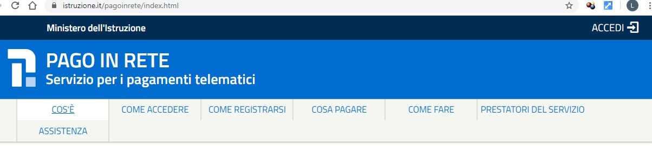
Come si può accedere:
Per accedere al servizio Pago In Rete il genitore deve disporre di username e password (credenziali)
Il genitore può accedere con
- un'identità digitale SPID (Sistema Pubblico di Identità Digitale) . Si può accedere con le credenziali SPID del gestore che ne ha rilasciato l'identità (selezionando “Entra con SPID”)
- le stesse credenziali utilizzate per l’iscrizione del figlio/a (qualora un genitore avesse presentato una domanda d’iscrizione on-line a favore del figlio)
- credenziali Polis (qualora un genitore fosse docente o personale Ata in possesso di credenziali Polis).
Se il genitore non disponesse delle credenziali idonee all’accesso al servizio citato, può ottenerle effettuando la registrazione al servizio cliccando sul link Registrati

modalità di utilizzo della piattaforma:
- si rimanda alla lettura del Manuale utente che si trova su http://www.istruzione.it/pagoinrete/files/manuale_utente_famiglia.pdf
- Collegamenti alle pagine informative sul sistema in cui sono riportati testi e video che spiegano:
- COS’E’ Introduzione al sistema dei Pagamenti PagoInRete
- COME ACCEDERE Istruzioni per l’accesso al sistema PagoInRete
- COSA PAGARE Indicazioni su che cosa è possibile pagare attraverso il sistema
PagoInRete
- COME FARE Indicazioni su come effettuare i pagamenti
- PRESTATORI DEL SERVIZIO indicazioni su come visualizzare la lista PSP
abilitati che offrono il servizio di pagamento e le commissioni massime
applicate.

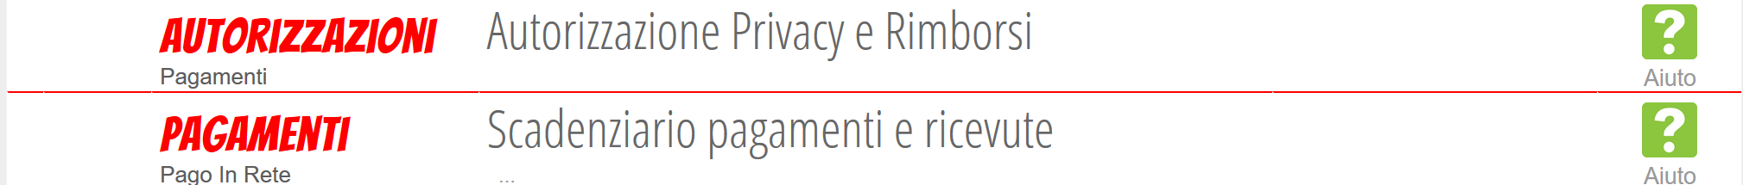
Le famiglie tramite l'account Classeviva e/o direttamente dall'App accedono ai nuovi menu “AUTORIZZAZIONI” e “PAGAMENTI.
Dal menu AUTORIZZAZIONI accedono ad una pagina come quella raffigurata di seguito: 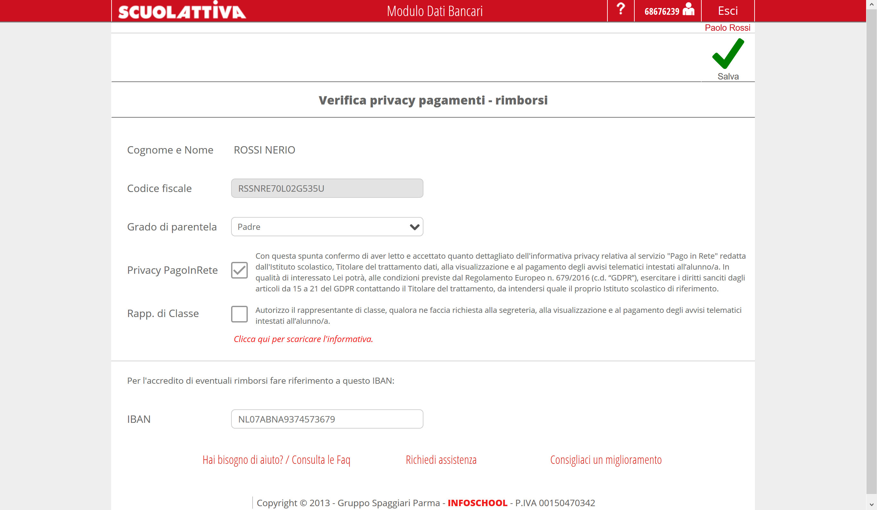

In base all’account con il quale effettueranno l’accesso, troveranno preimpostati alcuni dati. Possono modificare:
- Grado di parentela
- Inserire il flag per il consenso Privacy (il documento che vedranno alla voce “clicca qui per scaricare l’informativa” sarà quello caricato dalla scuola)
- Dare il consenso anche per il rappresentante di classe
- Inserire IBAN
Dal menu PAGAMENTI accedono ad una schermata riepilogativa con tutti gli avvisi. Cliccando sul tasto “PAGA” hanno due opzioni:
- Per il pagamento online vengono reindirizzati a “PagoInRete”; a pagamento avvenuto possono scaricare l’attestazione valida ai fini fiscali.
- In alternativa possono stampare l'avviso per il pagamento da effettuare presso i PSP abilitati (banche, poste, tabaccherie, supermercati, ecc.).
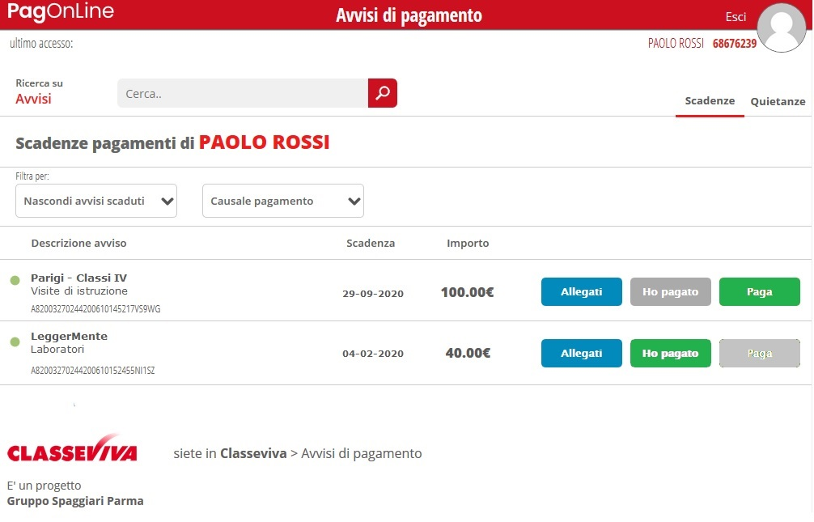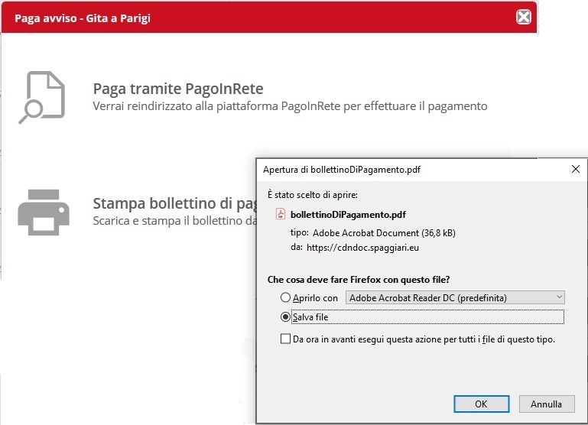

Ricordiamo infine che per accedere ai menu sopra descritti, i genitori devono essere abilitati dalla segreteria scolastica.
Riportiamo di seguito il link alla FAQ illustrativa:

https://web.spaggiari.eu/acc/app/default/documentazione.php?prodotto=pfo&cerca=f:11383

IL DIRIGENTE SCOLASTICO
Donatella Giuliani

